Лабораторна робота №3

З курсу “Фізика і техніка низьких температур”

Студента 3 курсу кафедри н.ф. та н.е.

Прокопенка Ярослава

**Тема роботи:** Екранування магнітного поля за допомогою високотемпературних надпровідників (Ефект Мейснера).

**Мета роботи:** вивчити властивості надпровідного високотемпературного екрану.

**Теоретичні відомості:**

Якщо магнетик не магнітоупорядкований, тобто відсутнє зовнішнє поле ( = 0), то в слабких магнітних полях намагнічування  пропорційно напруженості поля :

 = χ (*)

Це співвідношення справедливе для немагнітоупорядкованих ізотропних речовин (напрямки  і  співпадають - ізотропія). Тут χ - магнітна сприятливість – скалярна величина, що залежить від роду магнетика та його стану (температури і т.п.), аналогічна діелектричній сприйнятливості діелектриків.

Тоді вираз для індукції магнітного поля в магнетику:

 = μ0+μ0χ = μ0(1+χ)

 = μ0μ

μ = 1+χ

Де μ - магнітна проникність речовини. Магнетики з різними властивостями мають різні значення μ і це дозволяє виділити 3 класи магнетиків.

1. Парамагнетики – немагнітоупорядковані речовини, у яких χ > 0 і μ>1.Так як χ > 0, то у відповідності з формулою (*), намагнічення речовини  (магнітний момент одиниці об’єму) співпадає з напрямком зовнішнього поля . Інакше кажучи, парамагнетики намагнічуються вздовж поля. Парамагнетики втягуються м. полем. До парамагнетиків відносяться: кисень, алюміній, платина, хлорид заліза та ін..
2. Діамагнетики - немагнітоупорядковані речовини, у яких χ < 0 і μ<1. Так як χ < 0, то вектор намагнічування, напрямлений у бік протилежний намагнічуючому полю. Таким чином, діамагнетики – речовини, які намагнічуються проти поля. Діамагнетики виштовхуються (виштовхують) м. поле. До діамагнетиків належать: азот, вода, срібло, вісмут, та ін. На відміну від діамагнетиків, у парамагнетиків магнітна сприйнятливість χ сильно залежить від температури χ~.
3. Намагнічення феромагнетиків відрізняється від нуля при відсутності зовнішнього м. поля. В феромагнетиках власне м. поле значно перевищує (в 102 – 103 разів) зовнішнє магнітне поле, що його викликало. На відміну від намагніченості. індуційованої зовнішнім полем (як в пара і діамагнетиках), у феромагнетиків спостерігається так звана спонтанна намагніченість (в результаті обмінної взаємодії магнітні моменти електронів утворюють магнітну решітку). Характерна властивість феромагнетиків – гістерезисна залежність B(H), а також наявність критичної температури (Ткюрі), вище якої феромагнітні властивості зникають (феромагнетик перетворюється в парамагнетик).

Ефект Мейснера полягає в наступному: надпровідник, що охолоджено нижче Тс в постійному в часі і відмінному від нуля м. полі, мимовільно “ виштовхує ” це поле з свого об’єму, переходячи в стан з В = 0. Магнітні силові лінії, що раніше однорідно пронизували нормальний зразок при Т < Тс опиняються “ виштовхнутими ” з надпровідника, концентруючись на його периферії. Необхідно відмітити, що при Т < Тс поле в зразку дорівнює нулю завжди ( В = 0 ), незалежно від шляху переходу до умови Т < Тс при наявності зовнішнього магнітного поля.

Магнітні екрани на основі ВТНП (високотемпературні надпровідники), що працюють при температурі рідкого азоту практично повністю ізолюють досліджуваний об’єкт від зовнішніх полів (екранування зовнішнього поля досягає 107 разів), що істотно для багатьох досліджень.

**Хід роботи:**

1.Виміряли значення амплітуд вхідного і вихідного сигналів при трьох різних температурах в залежності від частоти . Результати занесли до таблиці.

|  |  |  |  |  |
| --- | --- | --- | --- | --- |
| Tk=291k | f,kHz | A in | A out | in/out |
| R=563 Ohm | 100 | 6.2 | 7.9 | 0.00254839 |
|  | 80 | 6.2 | 6.6 | 0.00212903 |
|  | 60 | 6.2 | 5.4 | 0.00174194 |
|  | 40 | 6.2 | 4.2 | 0.00135484 |
|  | 25 | 6.2 | 3.6 | 0.00116129 |
|  | 20 | 6.2 | 3.4 | 0.00109677 |
|  | 13 | 6.2 | 3.2 | 0.00103226 |
|  | 10 | 6.2 | 3.1 | 0.001 |

|  |  |  |  |  |
| --- | --- | --- | --- | --- |
| T=77 | f,kHz | A in | A out | I/O |
| R=5280 Ohm | 100 | 6.2 | 4 | 0.00129032 |
|  | 80 | 6.2 | 3.4 | 0.00109677 |
|  | 60 | 6.2 | 2.8 | 0.00090323 |
|  | 40 | 6.2 | 2.2 | 0.00070968 |
|  | 25 | 6.2 | 1.6 | 0.00051613 |
|  | 20 | 6.2 | 1.6 | 0.00051613 |
|  | 13 | 6.2 | 1.4 | 0.00045161 |
|  | 10 | 6.2 | 1.3 | 0.00041935 |

|  |  |  |  |  |
| --- | --- | --- | --- | --- |
| Tc<T<Tk | f,kHz | A in | A out | I/O |
| R=3840 Ohm | 100 | 31 | 0.034 | 0.00109677 |
|  | 80 | 32 | 0.038 | 0.0011875 |
|  | 60 | 33 | 0.044 | 0.00133333 |
|  | 40 | 34 | 0.058 | 0.00170588 |
|  | 25 | 35 | 0.076 | 0.00217143 |
|  | 20 | 36 | 0.084 | 0.00233333 |
|  | 13 | 37 | 0.1 | 0.0027027 |
|  | 10 | 38 | 0.11 | 0.00289474 |

2.Побудували графік залежності коефіцієнта передачі від частоти для трьох різних температур.

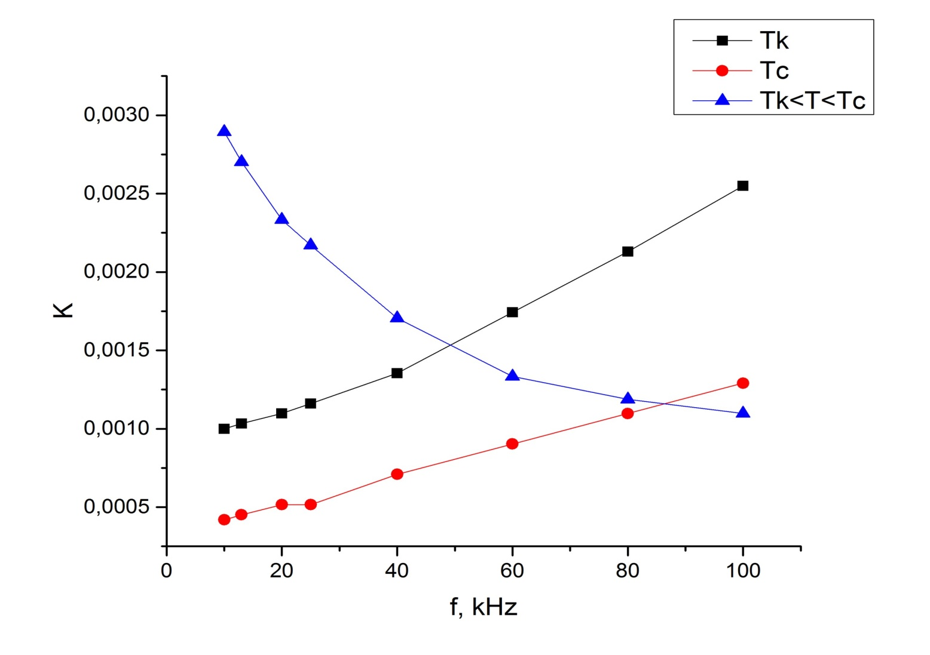

**Висновок:** З ефекта Мейснера випливає, що струми в надпровідниках протікають по поверхні. Якби струми текли всередині надпровідника, то це привело б до появи всередині магнітних полів не рівних нулю.

Температура переходу високотемпературного надпровідника в стан надпровідності 95K, що на 16K вище температури рідкого азоту (77 град.К або -196 град.С).

Зі збільшенням частоти зростає коефіцієнт передачі, що, на мою думку, пов’язано із Скін ефектом.